Yoga
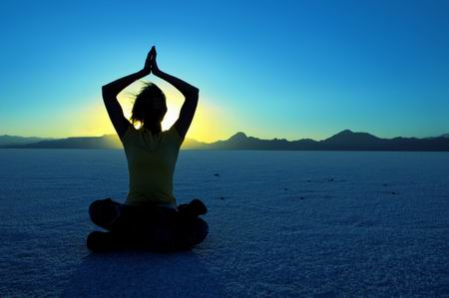
En sánscrito se llama o dice "yuga" o "yugo" y es uno de los seis sistemas clásicos de filosofía hindú. Este sistema se cuida mucho del dominio del cuerpo y del aprovechamiento de las energías que encierra la parte somática del ser humano. Se ha prestado a mucha espectacularidad, pero el yoga es sólo una forma de entender la psique y el soma, en perfecta conjunción de energías.

- Qué es

Es una técnica o ciencia para desarrollar la personalidad de manera integral. Desarrolla el cuerpo físico por fuera y por dentro y también la mente, tanto en su parte inconsciente como en la consciente. Trata de suscitar el equilibrio y por lo tanto de proporcionar la serenidad y la felicidad, incluso la armonía y la salud.
El yoga se presenta también como doctrina que disciplina al ser humano a fin de que alcance la liberación de los sentidos y de las tensiones interiores que pueden angustiar. En este sentido la cultivan los yoguis o creyentes búdicos e hinduistas que creen en el espíritu universal, el Brahma.
Pero evidentemente sus principios psicofísico valen también para los que no creen en ese Brahama, pero advierten que pueden dominar el cuerpo con ejercicios inteligentemente ordenados y realizados. Por eso es compatible en sus formas físicas, no en las místicas, con otras creencias religiosas como son el mahometismo, el cristianismo y el judaísmo.

2. Historia

Las doctrinas y prácticas son muy antiguas. Se dice que hace 5.000 años ya se conocían. La verdad es que los escritos Upanisad son los primeros que hablan de esos ejercicios.
El "Maitrî Upanisad" es el que mejor diseña consignas de yoga, aludiendo una base filosófica del Yoga Sûtra del siglo II a.C. de un sabio hindú llamado Patanjali, tal vez el fundador del yoga.
Por otra parte, al presentarse como sistema práctico, atrae a muchos adeptos que testifican que les produce efectos saludables. En Occidente cuenta también el estímulo de ser algo exótico, curioso y por lo tanto sorprendente.
Algunos autores occidentales como los británicos Francis Yeats-Brown, Aldous Huxley y Christopher Isherwood, han contribuido a difundirlo en Europa y América.
Tanto en Oriente como en Occidente las formas y los estilos del yoga se han diversificado. El "Hatha yoga" es la rama más seguida en Occidente y la "Kundalini yoga" se considera las más sintética o ecléctica de las formas o escuelas que se han extendido.

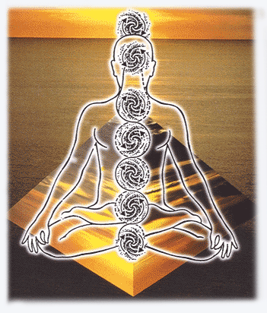

3. Ocho escalones

La práctica del yoga se desenvuelve en niveles o formas que se van siguiendo y se orientan a que el practicante llegue al conocimiento perfecto del espíritu que esta debajo de los movimientos y acciones d los yoguis. Son los siguientes:
- 1. Autocontrol (yama). Supone llevar vida ética: veracidad, abstinencia, evitar el robo, austeridad y no perjudicar a los seres vivos.
- 2. Observancia religiosa (niyama). Reclama actitud de renuncia, austeridad, pobreza, frecuentes purificaciones, recitar plegarias e himnos que están en los Vedas y confiar en el Ser Supremo.
- 3. Prácticas de posturas (âsana), que su diversas y numerosas. Son consideradas importantes para seguir en los escalones que siguen.
- 4. Regular la respiración (prânâyâma). Eso supone aprender a dominar el ritmo y la profundidad. Controlar la inspiración y la expiración.
- 5. Dominar los sentidos (prâtyâhâra). Exige renunciar los objetos externos y hacerse consciente de las demandas de la propia mente.
- 6: Estabilidad de la mente (dhârâna). Capacidad de centrarse en determinada del cuerpo, como la frente, la nariz, un pie y ser capaces de mantenerse firmes ante alguna perturbación externa.
- 7. Meditación (dhyâna). Es la capacidad de dejar la mente fija en un objeto y sentir que el espíritu Brahama se adueña de uno mismo.
- 8. Contemplación profunda (samâdhi). Es la absorción perfecta del pensamiento en cada objeto del pensamiento. Es la perfección, y la continua profundización en el propio interior. Esto conduce a la iluminación interna, al éxtasis.

4. Efectos

Es la liberación y la serenidad total. Los budistas e hinduistas que creen en las reencarnaciones dicen que esto no se puede alcanzar en una única vida. Los que no admiten esa idea de la reencarnación sospechan que es posible, pero difícil, llegar a la perfección interior total.
Los expertos yoguis dicen que llegan de ese modo al "Kâivalya" que es un estado de perfección final. Pero es evidente que es una forma de hablar, original, pero no experimentable.
Afirman los que llegan a ese estado perfecto que se hacen insensibles al calor o al frío, al dolor y al placer, que pueden incluso cambiar el curso de su naturaleza. Pero es evidente que es eso: un modo de hablar.
De hecho, quienes practican en el yoga, hablan con frecuencia de efectos positivos como son el mejor control de la respiración: Todo movimiento cuenta con el acompañamiento coordinado de la respiración, la fácil práctica de la relajación muscular, pero también psicológica, la mayor aptitud para la concentración y para mantener la atención. etc.

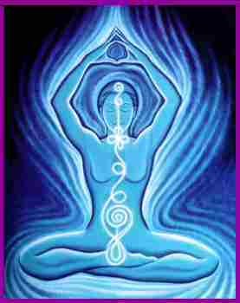
5. Valor pedagógico

El yoga se considera como una forma interesante de educar el cuerpo: la sensibilidad y el movimiento. Y en este sentido sus efectos pueden declararse positivos y aprovechables.
Pero también es una forma de educar el espíritu o el elemento interior de los hombres: criterios, sentimientos, actitudes. El educador que desee aprovecharse del yoga debe evitar mitificarlo excesivamente y mucho menos de convertirlo en una religión. Es un apoyo excelente si se sabe practicar adecuadamente, pero nada más.

Se puede practicar individualmente y en grupo. Se puede ser más asiduo en sus ejercicios o se puede practicarlo ocasionalmente. Se puede mitificar excesivamente su eficacia y se puede ser más prudente y flexible en los criterios que lo rigen.
El pedagogo Jiddu Krishnamurti decía en 1994 que los alumnos captan lo que el profesor sabe trasmitirles y defendía, como buen hinduista, que el yoga es un lenguaje de comunicación y que para entenderse en él hay que practicarlo y dominarlo por parte del que lo enseña y del que lo aprende.
En los ambientes en los que el yoga se ha extendido como práctica física y como ejercicio de control mental, la satisfacción ha sido general. Pero con frecuencia se ha empleado como señuelo para a traer a espíritus inquietos o a jóvenes inestables. Entonces se pasa de ser una moda que, por lo general, no dura mucho.

